，《数据库》课程实践报告
院、系 | 计算机学院 |  | 年级专业 | 23软件工程 | 姓名 | 朱金涛 | 学号 | 2327406014
实验布置日期 |  | 2025年3月4日 |  | 提交  日期 | 2025年3月27日 |  | 成绩

课程实践实验5：试验8~试验10

一 试验8
试验8主要锻炼了我们视图的建立、查看、修改等操作。
代码如下：
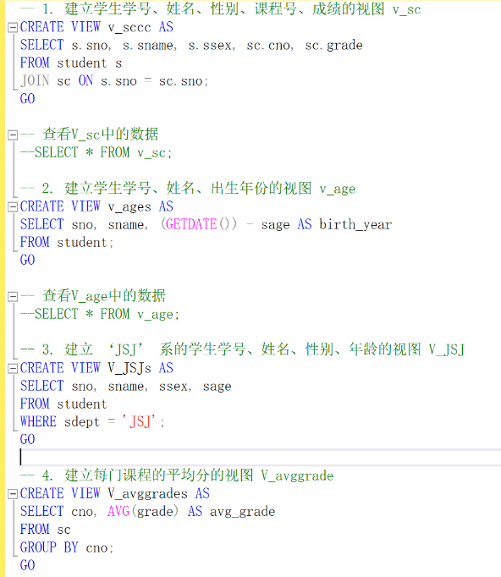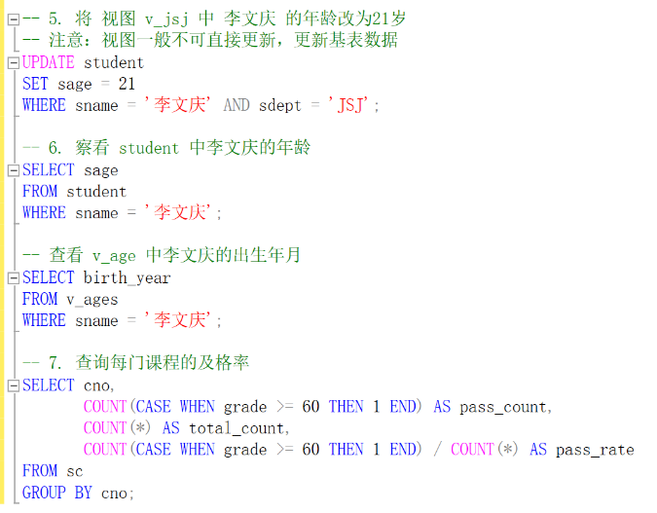
思考题：
1 通常情况下，不能利用 V_JSJ 视图更新 SX 系学生的年龄。因为 V_JSJ 视图是基于特定条件（如 sdept = 'JSJ'）创建的，它仅包含符合该条件的数据。而 SX 系学生不在这个视图的范围内，所以通过该视图更新 SX 系学生年龄的操作会因不符合视图定义条件而失败。
2 把 student 表的列名 sname 改为 xm 后，原来的学籍管理系统不能正常运行。因为视图 v_student 是依据原表列名创建的，列名修改后视图引用会出错。要使系统正常运行，需使用 ALTER VIEW 语句修改视图定义，将引用的 sname 改为 xm，以确保视图能正确获取数据。

二 试验9
1）建立新用户 mary , 密码1234
2) 授予 mary 可以访问 School 数据库的权力
3) 以mary 登录 sql-server
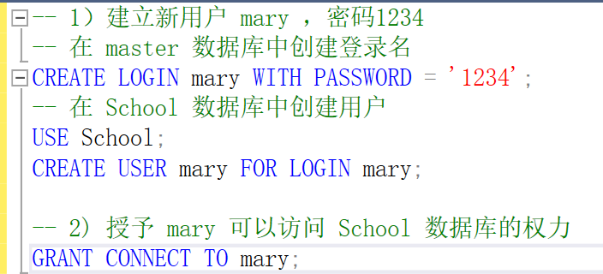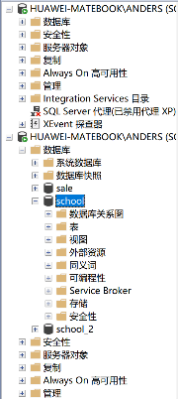
执行 select * from student：
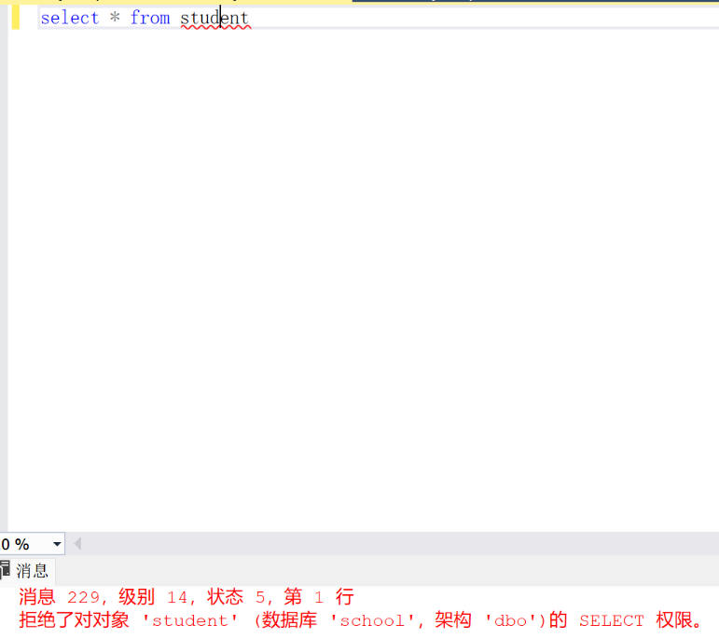
4）将 course 的查询、更改权限授予 mary
5）把查询 student 表和修改学生学号的权限授予用户 mary,且他能将此权限转授他人。
6) 把对 course 表的更改权限从mary 收回
7) 把第5）小题授予mary的权限收回
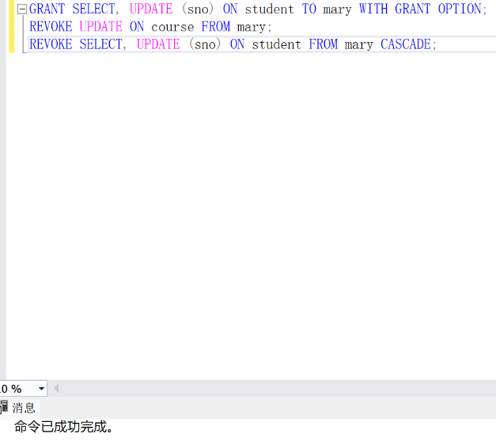
8）mary 只能查询 ‘1001’ 号课程的学生成绩,请问如何授权

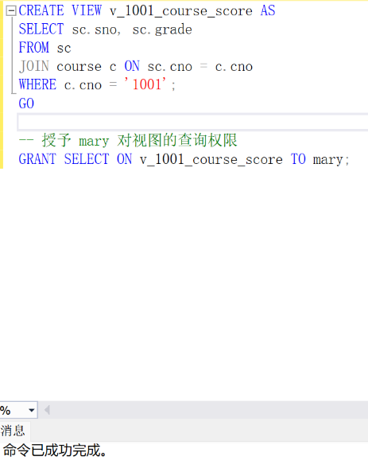
思考：
1 sp_addlogin 在 SQL Server 实例层面创建登录账号，用于连接服务器；sp_grantdbaccess 在特定数据库中为已有登录账号创建数据库用户，建立与数据库的关联，让其可访问该数据库。
2 可创建自定义角色，将权限赋予角色后把 200 个用户加入角色；也可编写 SQL 脚本，在循环中批量为用户授予相同权限，以此简化操作。

三 试验10
1 编写一个存储过程 usp_avgage , 向客户端返回每个系科的学生平均年龄。
系科 平均年龄
JSJ 21
SX 20
。。。
1) 编写存储过程的代码
2）调试、运行该存储过程
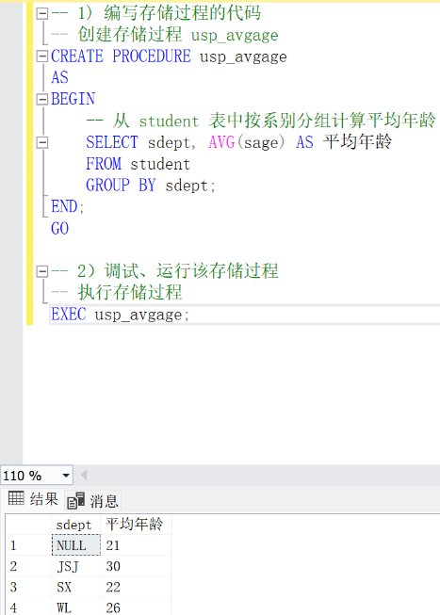

2 编写一个存储过程 usp_sdept, 传入一个系科代码，返回该系的平均年龄，人数
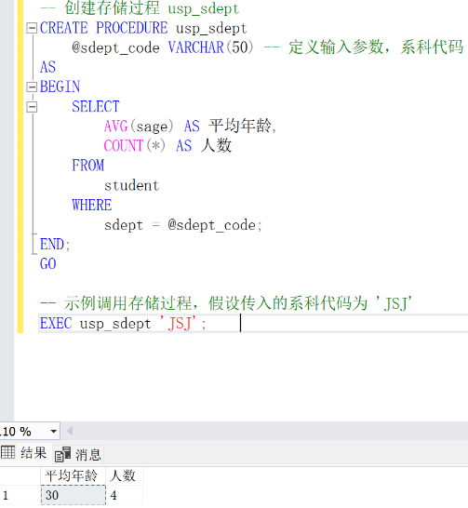
3 编写存储过程 usp_updateGrade , 传入参数为课程号,处理逻辑:

对传入的这门课,进行如下处理:
如某学生该门课成绩>80 , 则加 2 分
如某学生该门课成绩>60 , 则加 1 分
如某学生该门课成绩<=60 ,则减 1分

并且返回此门课的每个学生的最新成绩: 学号 成绩.
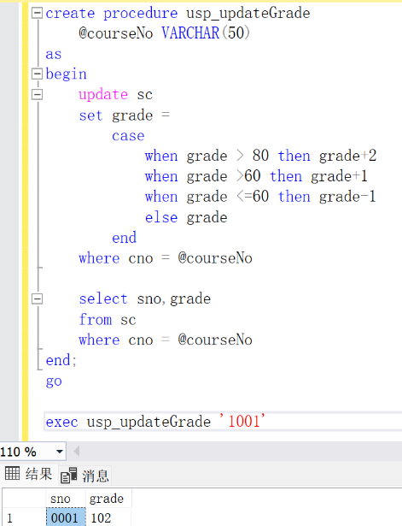
4 编写存储过程 usp_g1 , 传入参数课程号，对该门课程进行如下处理，低于平均分5分不加分，低于平均分0-5分的加1分，高于平均分0-5加1分，高于平均分5分的加2分。
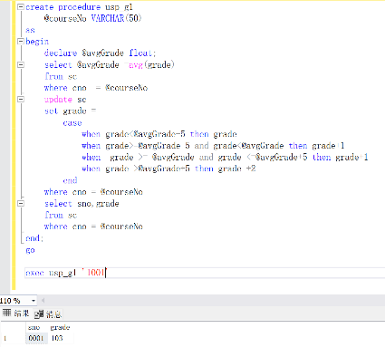
5 编写存储过程 usp_comp_age , 比较0001，0002学生的年龄的高低，输出： XXXX学生的年龄大
注意： XXXX为学生的姓名
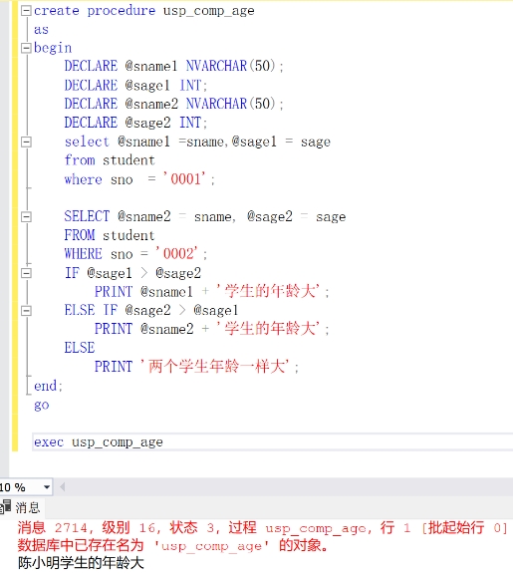
6 编写存储过程 usp_comp , 比较1001，1002课程的平均分的高低，输出： XXXX课程的平均分高
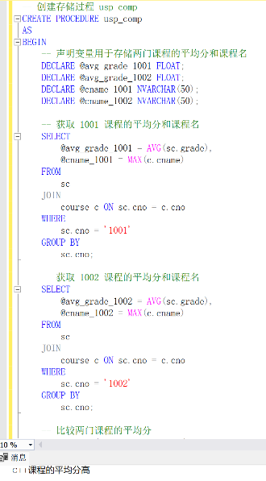
7 编写存储过程 usp_comp_age1 , 比较两个学生的年龄的高低，两个学生的学号有参数输入，最后输出： XXXX学生的年龄大。
注意： XXXX为学生的姓名
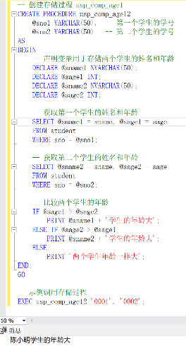
8 利用第7题的存储过程，判断0002，0003学生的年龄大小。
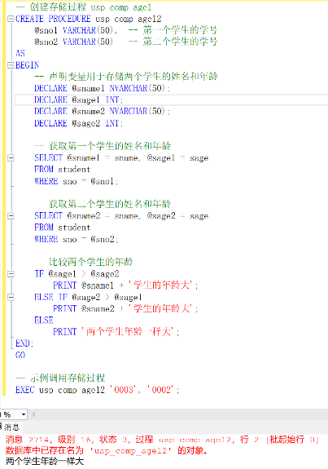
9 编写存储过程 usp_comp1 , 传入两参数，课程号1，课程号2；比较这两门课的平均分的高低，输出： XXXX课程的平均分高
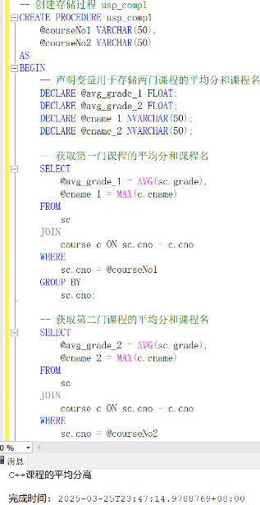
10 编写存储过程 usp_comp_age2 , 比较两个学生的年龄的高低，两个学生的学号有参数输入，最后把年龄大的学生的姓名、性别返回客户端。
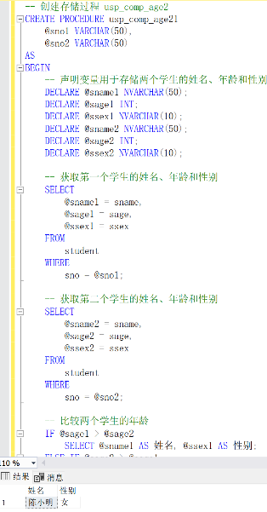
11 编写存储过程 usp_comp2 , 传入两参数，课程号1，课程号2；比较这两门课的平均分的高低，最后把平均分高的课程的课程名返回客户端。
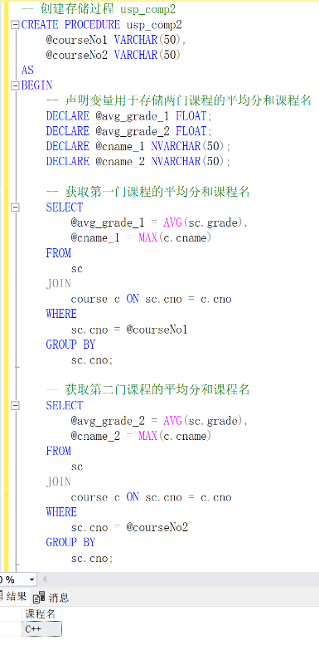
12 编写存储过程 usp_t1，传入参数为学号,把该学号的课程1001的成绩减到58分。每次只能减1分，用循环完成。
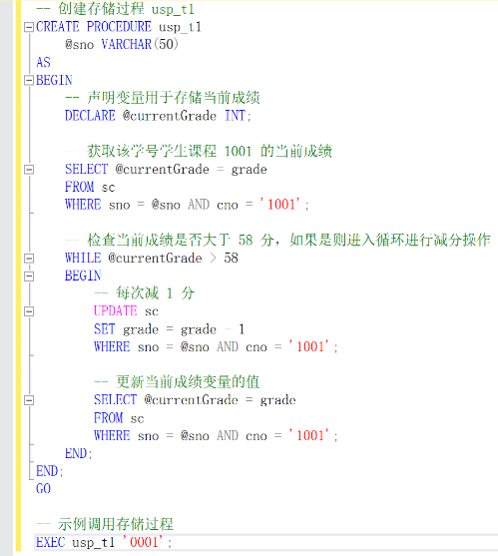
13 编写存储过程 usp_t2，传入参数为系科，把该系科的学生每次加一岁，只要该系科有一个人的年龄达到28岁，即停止循环。每次只能减加1岁分，用循环完成。
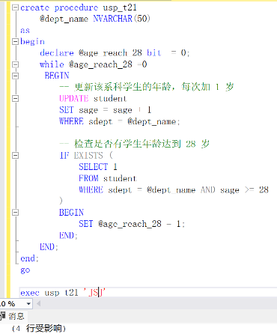
15 编写存储过程 usp_disp , 传入参数为课程号,处理逻辑: 返回每个学生的成绩等级。
成绩>=90 为优, 成绩>=80为良,成绩>=70 为中,成绩>=60为及格 ,成绩<=60为不及格。
返回结果如下：

学号 课程号 成绩 等第
0001 1001 91 优
0001 1002 78 中
……………..
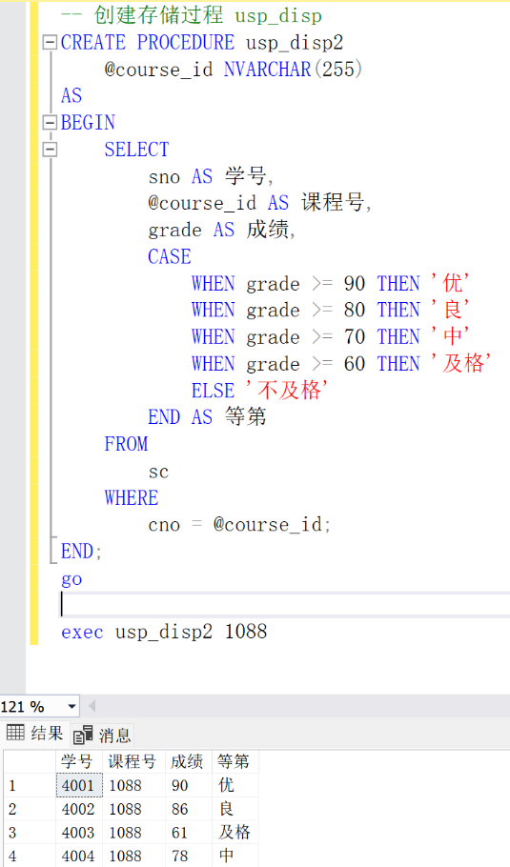
16 编写一个存储过程，传入参数为学号，执行后，把该学号的学生按如下格式输出成绩：
（注意：只有一行）

学号 姓名 1001课程 1002课程 1003 课程 平均分
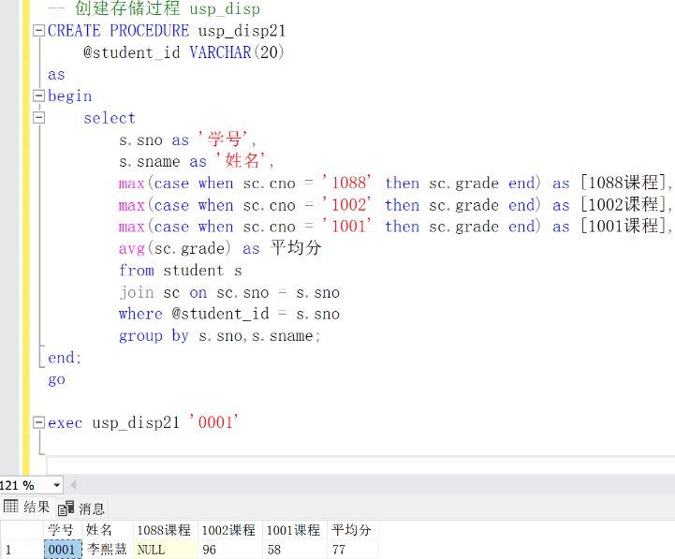
17 编写一个存储过程，传入参数为 系科，执行后，把该系科的学生按如下格式输出学生成绩：
学号 姓名 1001 课程 1002课程 1003 课程 平均分
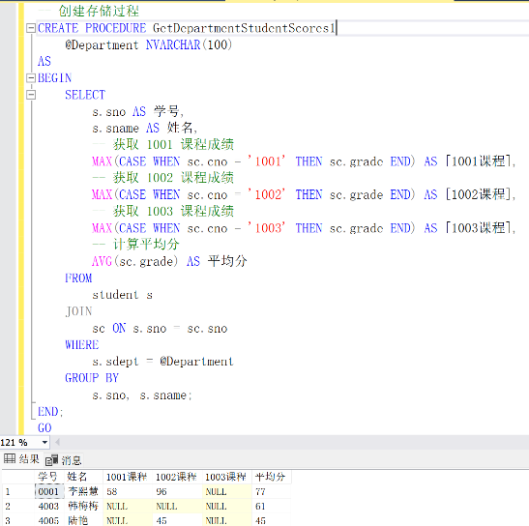
18 编写存储过程，统计男女生1001，1002，1003各自的选修人数，输出格式如下：

性别 1001人数 1002人数 1003人数 小计
男 3 5 2 10
女 2 4 1 7
合计 5 9 3 17
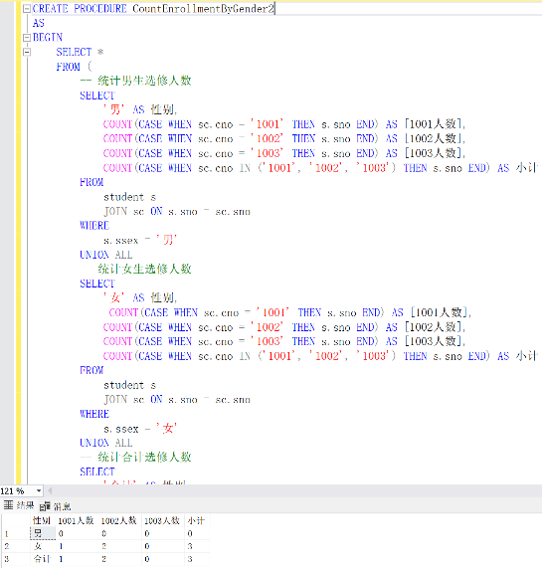
19 编写一个存储过程，利用存储过程的参数返回数据库服务器上的日期时间。
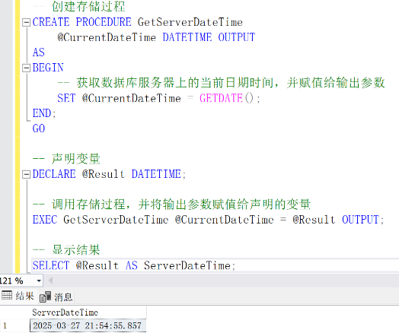
思考：当面临需提升性能，如减少网络流量、利用预编译与缓存优势；强化安全性，进行精细权限控制并防范SQL注入；实现业务逻辑复用，达成代码复用与模块化设计时，存储过程便成为理想之选，它能高效整合SQL语句，优化数据处理流程。

